ОГЛАВЛЕНИЕ

- Вводная часть
- Основные понятия
- Административно-территориальное деление Санкт-Петербурга, границы муниципального образования УРИЦК
- Основные показатели социально - экономического развития
- Основные задачи и приоритетные направления бюджетной политики
- Основные характеристики бюджета
- Сведения о межбюджетных отношениях
- Уровень долговой нагрузки
- Информация о позиции МО в рейтингах открытости бюджетных данных

1.Вводная часть

«Бюджет для граждан» расскажет гражданам о территории Муниципального округа «УРИЦК», основных показателях социально-экономического развития, задачах и направлениях бюджетной политики, как определяется объем средств и приоритетные направления расходов.
«Бюджет для граждан» направлен на реализацию принципа понятности власти.
Граждане — и как налогоплательщики, и как потребители общественных благ — должны быть уверены в том, что передаваемые ими в распоряжение государства средства используются прозрачно и эффективно, приносят конкретные результаты как для общества в целом, так и для каждой семьи, для каждого человека.
Наименование Муниципального образования:
Официальное наименование внутригородского Муниципального образования Санкт-Петербурга – Муниципальный округ УРИЦК; сокращенное – МО УРИЦК.
В органы местного самоуправления входят:
- Муниципальный Совет (представительный орган Муниципального образования);
- Местная администрация (исполнительно-распорядительный округ муниципального образования).

Контактная информация внутригородского муниципального образования Санкт-Петербурга:
1) Муниципальный Совет МО УРИЦК:
Адрес: 198205, Россия, Санкт-Петербурга, ул. Партизана Германа, д.22
Тел./факс (812) 735-86-51; e-mail: mourizk@mail.ru

Должность | Фамилия, Имя, Отчество | Телефон
Глава Муниципального образования | Прокопчик Николай Кузьмич | 735-63-63
Секретарь | Орешко Людмила Александровна | 735-86-51

Местная администрация МО УРИЦК:
Адрес: 198205, Россия, Санкт-Петербурга, ул. Партизана Германа, д.22
Тел./факс (812) 735-11-33; e-mail: urizk@mail.ru ; официальный сайт: www.urizk.spb.ru

Должность | Фамилия, Имя, Отчество | Телефон
Глава Местной Администрации | Миронов Иван Владимирович | 735-11-33
Заместитель главы Местной администрации | Ромашкина Анна Владимировна | 735-86-17
Главный бухгалтер | Дробилова Ольга Дмитриевна | 736-00-64

2.Основные понятия
Бюджет – план доходов и расходов на определенный период.
В настоящее время в России трехуровневая бюджетная система:
Бюджет Российской Федерации

Бюджет субъектов Российской Федерации

Бюджет Муниципальных образований

Доходы бюджета - безвозмездные и безвозвратные поступления денежных средств в бюджет.

ДОХОДЫ БЮДЖЕТА

НАЛОГОВЫЕ ПОСТУПЛЕНИЯ  (поступления от уплаты налогов, установленных Налоговым кодексом РФ) | НЕНАЛОГОВЫЕ ПОСТУПЛЕНИЯ  (поступление от других пошлин и сборов, установленных законодательством РФ,  а также штрафов за нарушение законодательства) | БЕЗВОЗМЕЗДНЫЕ ПОСТУПЛЕНИЯ  (поступления от других бюджетов (межбюджетные трансферты), организаций, граждан (кроме налоговых и неналоговых доходов)

Субвенции - (от лат. «Subvenire» – приходить на помощь) предоставляются на финансирование «переданных» другим публично-правовым образованиям полномочий.
Дотации – межбюджетные трансферты, предоставляемые на безвозмездной и безвозвратной основе без установления направления их расходования.

Расходы бюджета – денежные средства, направляемые на финансовое обеспечение задач и функций государства и местного самоуправления.

Основные характеристики бюджета:

НА ЧЕМ ОСНОВЫВАЕТСЯ БЮДЖЕТ МУНИЦИПАЛЬНОГО ОБРАЗОВАНИЯ

Ведомственные целевые программы – утвержденный Местной администрацией комплекс мероприятий по реализации вопросов местного значения (полномочий) для достижения общественно значимой цели за счет средств бюджета, описываемой измеряемыми количественными показателями.

Муниципальные программы – утвержденные Местной администрацией документы, описывающий комплекс мероприятий в соответствующем финансовом году, направленных на улучшение качества жизни населения округа и решение определенного вопроса местного значения.

Основная идея программно-целевого бюджетирования состоит в увязке бюджетных расходов с получением значимых для общества результатов.

Бюджетная классификация Российской Федерации - это законодательно устанавливаемая по однородным признакам группировка доходов и расходов бюджета, а также источников покрытия его дефицита, используемая для составления и исполнения бюджетов, обеспечивающая сопоставимость показателей бюджетов всех уровней.

Эти данные дают представление о социально-экономическом, ведомственном и территориальном разрезе формирования доходов и направлении средств, их составе и структуре. Бюджетная классификация обязательна для всех учреждений и организаций и строится в соответствии с требованиями, определенными бюджетным законодательством РФ. На 2019 год бюджетная классификация утверждена приказами Министерства финансов от 29.11.2017г. № 209н и от 08.06.2018г. № 132н.

3. Административно-территориальное деление Санкт-Петербурга, границы муниципального образования УРИЦК

Санкт-Петербург разделен на 18 административно-территориальных единиц – районов города, в границах которых расположены 111 внутригородских муниципальных образований. Муниципальный округ УРИЦК находится в Красносельском районе Санкт-Петербурга.

Границы муниципального образования МО УРИЦК.
От пересечения пр. Маршала Жукова с Петергофским шоссе по оси пр. Маршала Жукова и Лиговскому путепроводу до пересечения с южной стороной полосы отвода Балтийского направления железной дороги, далее на запад по южной стороне полосы отвода Балтийского направления железной дороги до реки Ивановки до Петергофского шоссе, далее на восток по оси Петергофского шоссе до пересечения с проспектом Маршала Жукова.
Улицы и дома, входящие в МО УРИЦК:
- Ул.Партизана Германа д.д.3 – 47; д.д.2 – 38
- Ул.Добровольцев д.д.4 - 62 к.3
- Ул.Чекистов д.д.18 - 22
- Ул.Авангардная д.д.2 - 26; д.д.3 - 53
- Пр.Народного Ополчения д.д.203 – 221
- Пр.Ветеранов д.д.115 – 121; д.д.118 – 142
- Ул.Отважных д.д.1 – 7; д.д.4 – 12

Общая площадь территории – 4814 тыс. кв. м.
Транспортные магистрали: 2 проспекта, 5 улиц, 1 переулок:
- проспект Ветеранов
- проспект Народного Ополчения
- улица Партизана Германа
- улица Добровольцев
- улица Авангардная
- улица Отважных
- улица Чекистов
- Андреевский пер.

4.Основные показатели социально-экономического развития

№ п/п | Показатели | 2014 | 2015 | 2016 | 2017 | 2018 | 2019
 |  | факт | факт | факт | факт | факт | план
1 | Численность населения муниципального образования на 01.01.(чел) | 57152 | 57687 | 58425 | 59019 | 58799 | 58799
2 | Доходы местного бюджета (млн. руб.) | 72,8 | 81,0 | 96,5 | 98,7 | 73,1 | 74,4
3 | Расходы местного бюджета (млн. руб.) | 77,6 | 73,6 | 85,8 | 101,8 | 86,8 | 74,4
4 | Индекс роста потребительских цен к предыдущему году | 113,3 | 113,2 | 105,2 | 103,7 | 103,9 | 104,24

Основные направления деятельности органов местного самоуправления муниципального образования УРИЦК разработаны с учетом мониторинга итогов социально-экономического развития за предшествующий период, действующих и планируемых нормативно-правовых актов бюджетного законодательства и законодательства о налогах и сборах.
Основными задачами в области социально-экономической развития внутригородского Муниципального образования Санкт-Петербурга Муниципального округа УРИЦК является определение основных направлений деятельности органов местного самоуправления, способствующих повышению экономической активности, созданию нормальных условий жизни населения, а также решению вопросов местного значения по таким направлениям, как благоустройство, защита населения и территорий от чрезвычайных ситуаций природного и техногенного характера, участие в организации трудоустройства несовершеннолетних граждан, организация и проведение местных и городских праздничных, досуговых и иных зрелищных мероприятий, обеспечение условий для развития на территории муниципального образования физической культуры и массового спорта, проведение официальных физкультурно-оздоровительных и спортивных мероприятий, учреждение печатного средства массовой и прочих, в соответствии с Перечнем, утвержденным Законом Санкт-Петербурга № 420-79 от 23.09.2009 г. «Об организации местного самоуправления в Санкт-Петербурге». Кроме того, предусмотрено исполнение государственных полномочий: по организации и осуществлению деятельности по опеке и попечительству (Закон Санкт-Петербурга от 31.10.2007г. № 536-109) , выплате денежных средств на содержание ребенка в семье опекуна и приемной семье (Закон Санкт-Петербурга от 09.11.2011г. № 728-132), по выплате денежных средств на вознаграждение приемным родителям (Закон Санкт-Петербурга от 17.02.2010г. № 93-31), по составлению протоколов об административных правонарушениях (Закон Санкт-Петербурга от 16.01.2008г. № 3-6).
Рассматривая итоговые показатели социально-экономического развития округа, отмечается следующее:
- снижение доходной части местного бюджета;
- транспортная инфраструктура округа достаточно развита, однако следует учесть, что отсутствие метро не только в округе, но и в Красносельском районе негативно отражается на развитии территории;
- приостановился рост численности населения, однако имеющиеся трудовые ресурсы способны обеспечить потенциальное развитие округа;
- объекты жилого фонда за последние 2 года в округе не строились, необходимо отметить, что в округе преобладают постройки 1950-1970г.г.; - в 2018 году началось строительство крытого катка на пр. Ветеранов, продолжается строительство банного комплекса на ул. Отважных;
- в 2017 году ГУП ТЭК начал масштабную реконструкцию теплосетей, которая продолжается по настоящее время;
- отсутствуют резкие скачки показателя индекса роста потребительских цен.

Характеристику социально-экономического развития округа можно рассматривать, как имеющую потенциал социально-экономического развития. Однако, следует отметить о сокращении доли отчислений основного налогового отчисления, что негативно отражается на социально-экономическом развитии округа.
Прогнозные показатели социального развития сформированы с учетом сложившейся экономической ситуации в регионе, в основе которых превалирует обеспечение устойчивости и сбалансированности бюджетной системы внутригородского Муниципального образования Санкт-Петербурга Муниципального округа УРИЦК и безусловное исполнение принятых обязательств наиболее эффективным способом.
5. Основные задачи и приоритетные направления бюджетной политики
Бюджетная политика сформирована с учетом основных положений бюджетной политики Российской Федерации на 2019 год и на плановый период 2020 и 2021 годов и послания Президента России от 07.05.2018г.
Основными направлениями бюджетной политики на 2019 год остаются приоритеты, разработанные и принятые ранее: добиться макроэкономической стабильности, создание условий для социально-экономического развития территории.
Стратегической целью бюджетной политики на 2019-2021 годы является обеспечение устойчивости и сбалансированности бюджетной системы внутригородского Муниципального образования Санкт-Петербурга Муниципального округа УРИЦК и безусловное исполнение принятых обязательств наиболее эффективным способом.
В целях обеспечения стабильного исполнения бюджета в 2019 году формирование бюджета внутригородского Муниципального образования Санкт-Петербурга Муниципального округа УРИЦК предлагается осуществлять на основе базового варианта прогноза социально-экономического развития.
Ориентиром в бюджетной политике должен выступать уровень бюджетных расходов, соответствующий реальным доходам местного бюджета. Оперативный расчет доходов проведен исходя из действующего бюджетного и налогового законодательства с учетом предполагаемых изменений и отсутствия темпов роста налоговых поступлений.

В среднесрочном периоде бюджетная политика в муниципальном образовании будет реализовываться по следующим направлениям:
- Стратегическая приоритизация расходов бюджета предусматривает, что при формировании проекта местного бюджета в приоритетном порядке будут предусмотрены бюджетные ассигнования на реализацию наиболее важных для округа программ.
2. Операционная эффективность бюджетных расходов предполагает дальнейшее совершенствования процедур планирования и технологий исполнения бюджета.
3. Дальнейшее развитие контрактной системы в сфере закупок товаров, работ, услуг для обеспечения муниципальных нужд;
4. Повышение эффективности бюджетных расходов является наиболее актуальным направлением, в рамках которого планируется:
- разработка и реализации мер по повышению эффективности использования бюджетных средств;
- внедрение комплексного механизма аудита (обзора) бюджетных расходов;
- обеспечение подконтрольности бюджетных расходов. В рамках данного направления предполагается:
- внедрение и применение единых федеральных стандартов внутреннего государственного (муниципального) финансового контроля, устанавливающих единые принципы определения и основания проведения проверок, ревизий и обследований, права и обязанности должностных лиц органов контроля и объектов контроля, закрепляющих риск-ориентированные подходы к планированию контрольной деятельности и обеспечивающих исключение дублирования контрольных мероприятий органов внешнего государственного (муниципального) финансового контроля;
- обеспечение взаимосвязи внутреннего финансового контроля и внутреннего финансового аудита с системой оценки качества финансового менеджмента главных администраторов (администраторов) бюджетных средств за внедрения и применения единых федеральных стандартов внутреннего финансового аудита;
- внедрения и применения федеральных стандартов бухгалтерского учета в целях повышения качества и прозрачности информации, раскрываемой в бюджетной отчётности;
обеспечение открытости бюджетного процесса и вовлечение в него граждан. Формат представления информации о бюджете и бюджетном процессе для граждан на сайте внутригородского Муниципального образования Санкт-Петербурга Муниципального округа УРИЦК, начатый в 2016 году, будет развиваться и совершенствоваться. В целях повышения информированности и вовлеченности граждан в бюджетный процесс продолжается организация и проведение публичных слушаний бюджета для граждан.

В 2019 году продолжается реализация следующих ведомственных целевых программ и муниципальных программ:

  - Ведомственная целевая программа «Выполнение работ по благоустройству территории внутригородского Муниципального образования Санкт-Петербурга Муниципального округа УРИЦК по реализации приоритетного проекта «Формирование комфортной городской среды» предусматривает:

Вид работ | Показатель | Ед. измерения | Объем работ 2018г. (факт) | Объем работ 2019г. (план)
Ремонт придомовых территорий | площадь | тыс. кв. м | 7,7 | 5,7

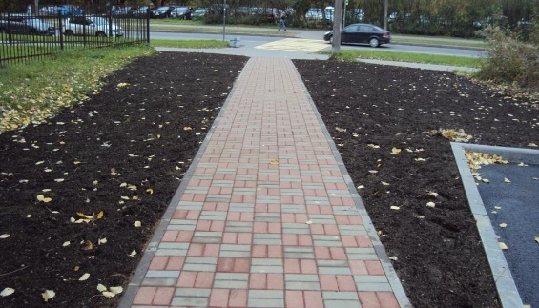
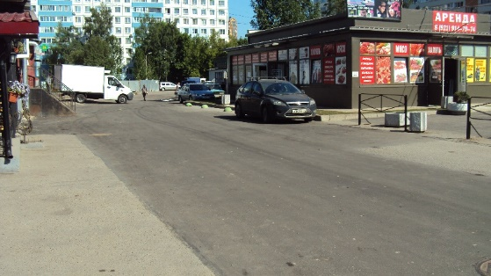

Вид работ | Показатель | Ед. измерения | Объем работ 2018г. (факт) | Объем работ 2019г. (план)
Организация доп. парковочных мест | площадь | тыс. кв. м | 2,5 | 0,0
Установка ограждений газонов | длина | пог м | 260,3 | 42,3
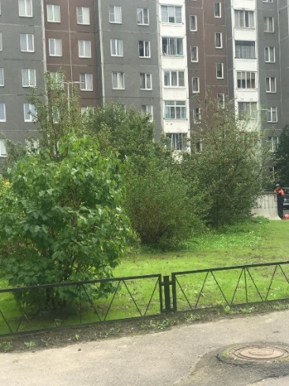
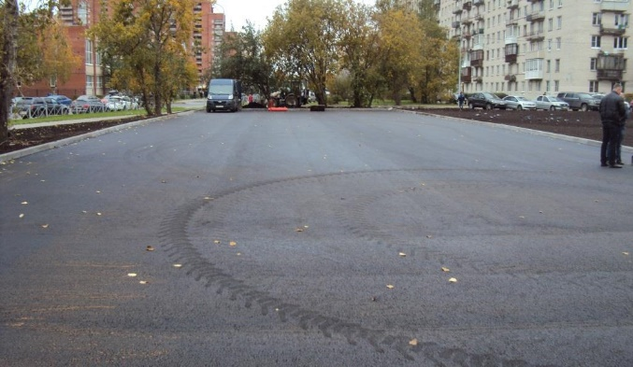

Вид работ | Показатель | Ед. измерения | Объем работ 2018г. (факт) | Объем работ 2019г. (план)
Установка МАФ, уличной мебели и хоз.-быт.оборудования | ед. оборудования | шт. | 7 | 29
Оборудование контейнерных площадок | кол-во площадок | шт. | 5 | 2

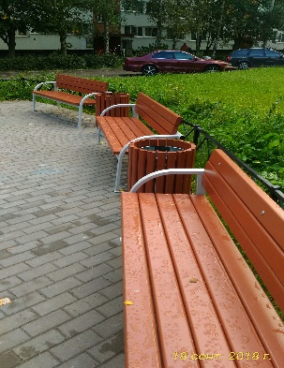
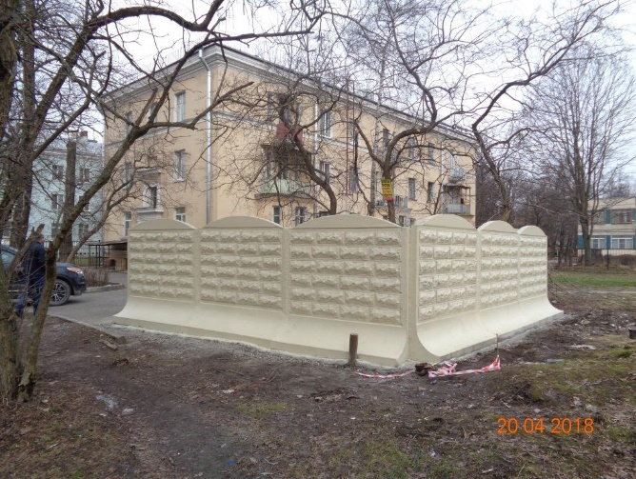

Вид работ | Показатель | Ед. измерения | Объем работ 2018г. (факт) | Объем работ 2019г. (план)
Озеленение | посадка деревьев/кустов/цветов | шт. | 53/621/15000 | 33/384/7500
Санитарные рубки | рубка/омолаживание | шт. | 109/13 | 36/0

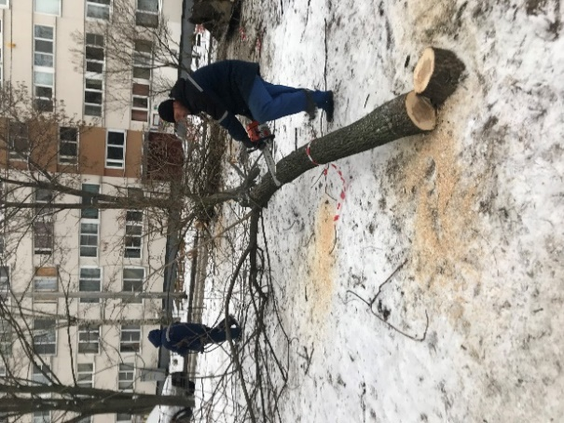
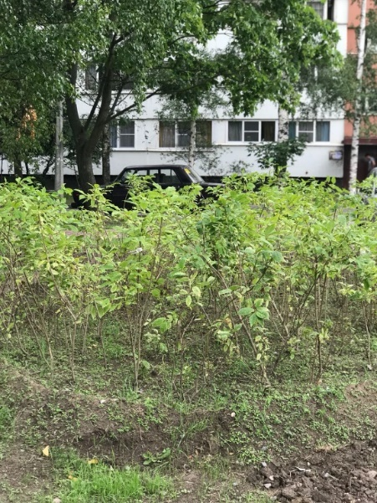

Вид работ | Показатель | Ед. измерения | Объем работ 2018г. (факт) | Объем работ 2019г. (план)
Обустройство детских площадок | устройство основания площадок | кв м | 783,5 | 245,0
 | установка ед. детского оборудования | шт. | 6 | 6
Установка спорт. оборудования | ед. | шт. | 0 | 8
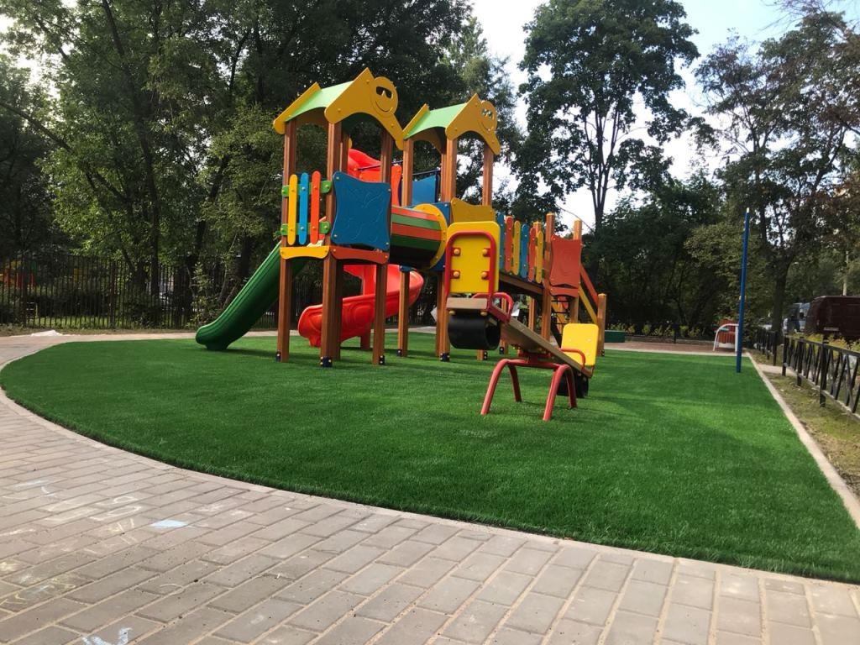

Вид работ | Показатель | Ед. измерения | Объем работ 2018г. (факт) | Объем работ 2019г. (план)
Оформление к праздничным мероприятиям | Кол-во адресов | ед. | 5 | 5
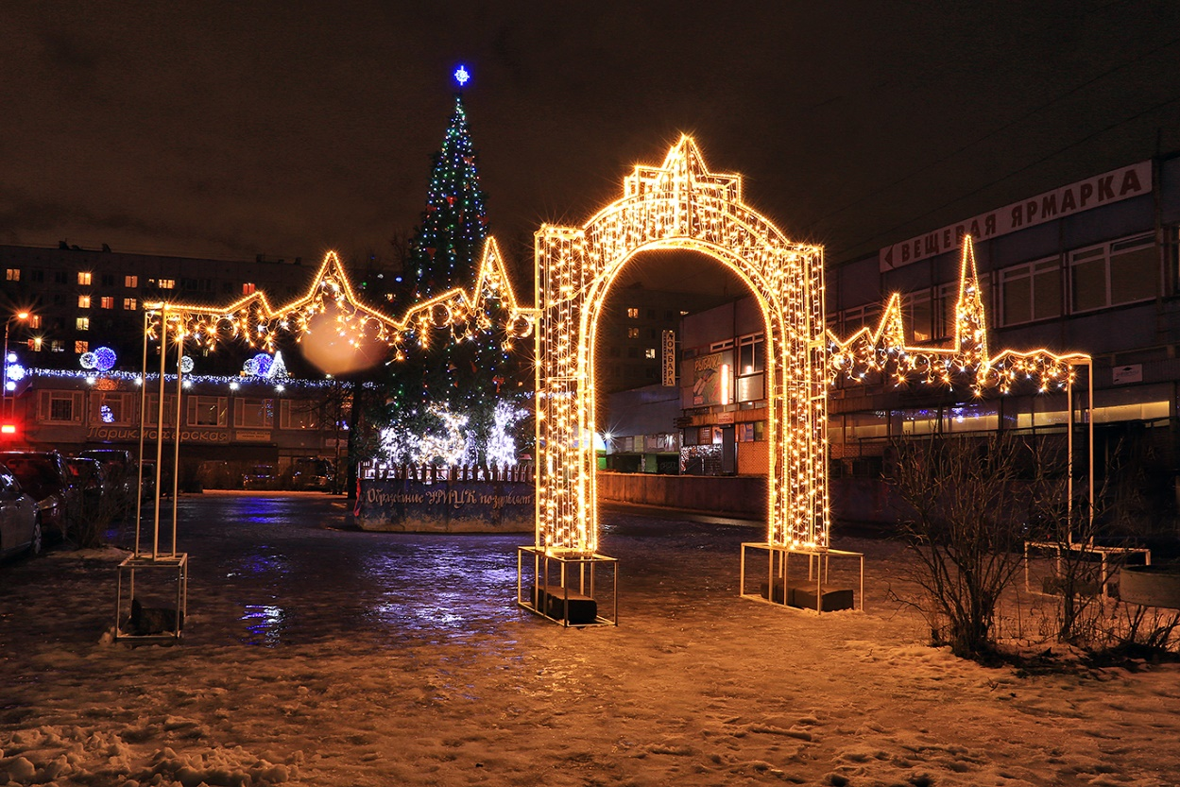

  - Ведомственная целевая программа «Участие в установленном порядке в мероприятиях по профилактике незаконного потребления наркотических средств и психотропных веществ, новых потенциально опасных психоактивных веществ, наркомании на территории Муниципального округа УРИЦК»

Предусматривает:

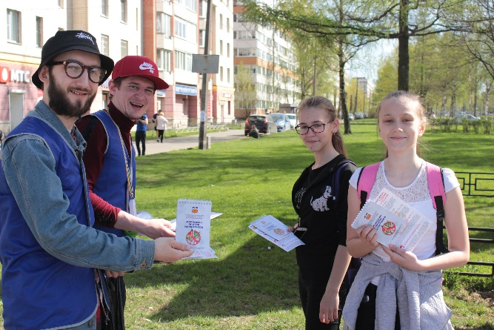
Показ фильмов по предупреждению наркомании, токсикомании, антинаркотической пропаганде; проведение бесед с населением, направленных на профилактику злоупотребления наркотическими и психотропными средствами, вовлечение молодежи в развивающий досуг, формирование созидательного и социально полезного поведения, мотивация к ведению здорового образа жизни на мероприятиях по спорту и досугу для жителей, проведение индивидуальной профилактической работы с несовершеннолетними, употребляющими наркотические средства или психотропные вещества без назначения врача либо употребляющих одурманивающие вещества, участие в организации мероприятий досуговой занятости населения, привлечение к культурному образу жизни, расширение кругозора, в целях профилактики употребления наркотических средств или психотропных веществ, проведение консультативной и тренинговой работы с семьями зависимых ПАВ, рейдов в семьи, оказавшихся в социально опасном положении, с проведением профилактических антинаркотических бесед; организация и проведение уличных занятий по профилактике наркомании и правонарушений, связанных с незаконным оборотом наркотических средств и психотропных веществ с распространением полиграфической и сувенирной продукции и пр.

В 2018 году данной программой охвачено 2070 человек, в 2019 году планируется привлечь 2090 человек.

  - Ведомственная целевая программа «Организация и проведение досуговых мероприятий для жителей внутригородского Муниципального образования Санкт-Петербурга Муниципального округа УРИЦК»

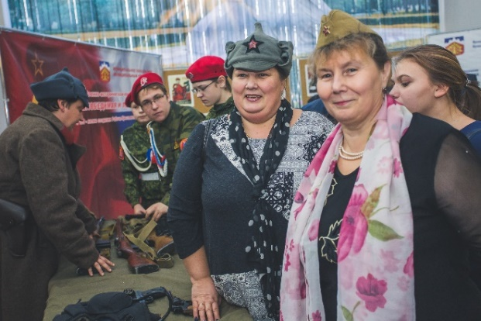
Предусматривает для жителей округа:

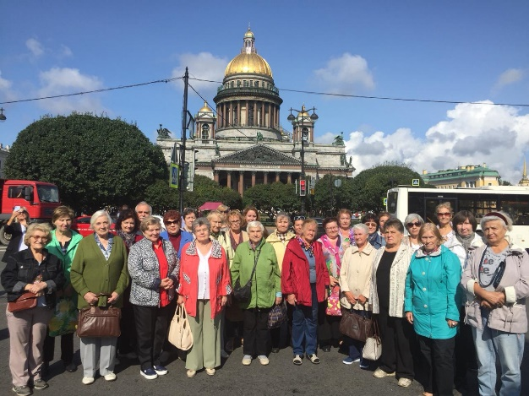
- Организация и проведение экскурсий,
- организация и проведение конкурса по
декоративно-прикладному искусству
«Мое рукоделие»,
- культурно-досуговых уличных мероприятий, фестиваля-конкурса «Радуга-УРИЦКА»,
- уличное мероприятие конкурса рисунков на асфальте;
- приобретение билетов на посещение праздничных спектаклей, концертов в театры, кино, музеи, цирк, дельфинарий, океанариум, аквапарк.

В 2018 году проведено 64 мероприятия, которыми охвачено 5252 жителей округа, в 2019 году планируется провести 57 мероприятия и привлечь 6350 человек.

4.Муниципальная программа «Проведение работ по военно-патриотическому воспитанию граждан внутригородского Муниципального образования Санкт-Петербурга Муниципального округа УРИЦК»

Предусматривает: организацию и проведение:

- «Уроков мужества»;
- организацию и проведение встреч ветеранов ВОВ, проживающих на территории МО УРИЦК с подростками, проживающими на территории округа;
- возложения цветов к памятнику «Разорванное кольцо»;
- конкурса солдатской песни «Голос Победы», посвященного 75-летию полного освобождения Ленинграда от фашистской блокады;
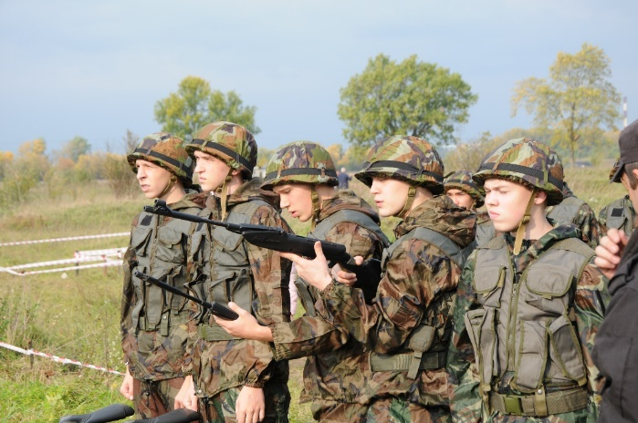
- участие в проведении городской акции «Георгиевская ленточка»;
- участие в торжественно-траурном мероприятии с возложением цветов к мемориалу в Мясном бору и в г.п. Валдай к памятнику Героя СССР А.В.Герману;
- участие жителей в патриотической акции России «Бессмертный полк»;
- подготовки команды для участия в ежегодном фестивале «Красносельские маневры»;
- возложения цветов к мемориалу «Невский пятачок»;
- встреч жителей МО УРИЦК с главой МО и МА по вопросам военно-патриотического воспитания граждан;
- участие жителей в мероприятиях военно-патриотической направленности и пр.

В 2018 году в 32 мероприятии приняли участие 7004 человек, в 2019 году планируется провести 49 мероприятия и привлечь к участию мероприятиях 4570 человек.

5. Муниципальная программа «Обеспечение условий для развития на территории муниципального образования физической культуры и массового спорта, организация и проведение официальных физкультурных мероприятий, физкультурно-оздоровительных мероприятий и спортивных мероприятий муниципального образования»

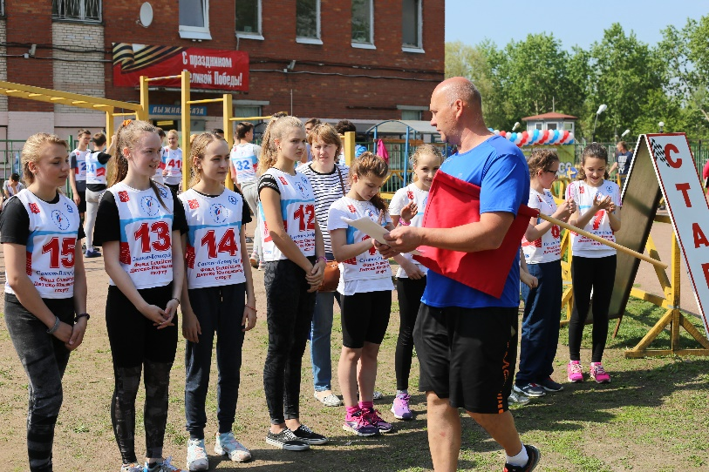
Предусматривает для жителей округа организацию и проведение:

- турниров по шашкам и шахматам, по мини-футболу, рукопашному бою и армейскому рукопашному бою, бочче, футболу «Кожаный мяч», по спортивной рыбалке;

- открытого Кубка МО по большому теннису

- эстафет «Старты» и «Самые веселые старты»;

- весеннего кросса.

2018 году в 42 мероприятиях участвовали 1633 человек, в 2019 году планируется провести 21 мероприятий и привлечь к участию 1370 жителей округа.

6. Ведомственная целевая программа «Организация местных и участие в организации и проведении городских праздничных и иных зрелищных мероприятий».
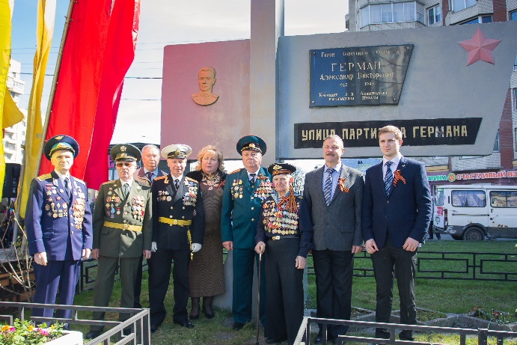
Предусматривает участие жителей, проживающих на территории МО УРИЦК:
- в торжественно-траурных и праздничных мероприятиях, посвященных Дню полного освобождения Ленинграда от фашистской блокады, Дню памяти погибших в радиационных авариях и катастрофах, Дню Победы, Дню памяти жертв блокады Ленинграда, День Героев Отечества. Возложение цветов к мемориалам;
- в организации и проведении торжественно-траурного мероприятия с возложением цветов к стеле А.В. Герману;

- в организации и проведении городского праздничного мероприятия, посвященного 75-летию полного освобождения Ленинграда от фашистской блокады. Приобретение и вручение подарков и цветов жителям блокадного Ленинграда, проживающих на территории МО УРИЦК;

- в организации и проведении городского праздничного мероприятия, посвященного Дню Победы с приобретение и вручением подарков ветеранам Великой Отечественной Войне

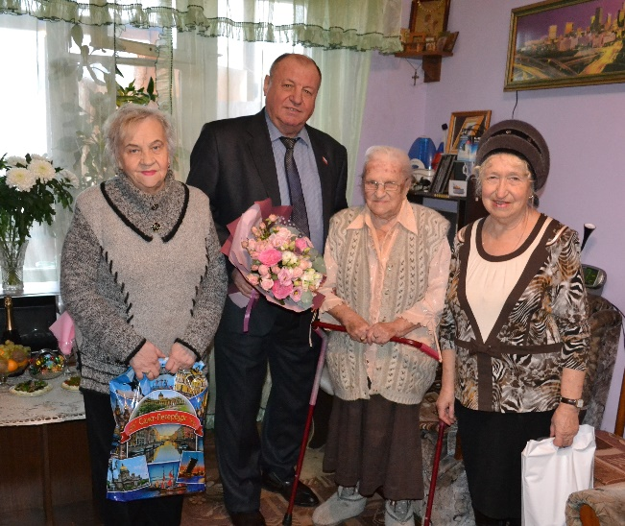
- в организации и проведении уличного торжественно-траурного шествия по Аллее Славы с возложением цветов к мемориалу;

- приобретение и вручение новогодних подарков детям, находящимся под опекой и попечительством, проживающим на территории МО УРИЦК;

- организация и проведение поздравлений жителей МО УРИЦК, отмечающих юбилей со дня рождения (80, 85, 90, 95, 100 лет) приобретение и вручение подарков.

В 2018 году в 46 мероприятиях программы участвовали 4620 человек, в 2019 году планируется провести 37 мероприятия и привлечь к участию мероприятиях 4400 человек.

7. Муниципальная программа «Участие в профилактике терроризма и экстремизма, а также в минимизации и (или) ликвидации последствий проявления терроризма и экстремизма на территории МО УРИЦК.
Предусматривает организацию и проведение для жителей округа:
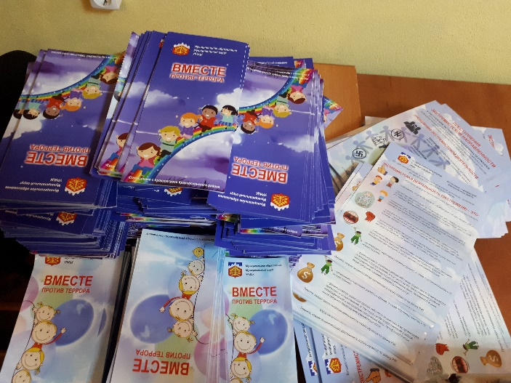
Информационно-пропагандистских мероприятий по разъяснению сущности терроризма и экстремизма, их общественной опасности, по формированию у граждан неприятия идеологии терроризма и экстремизма, в том числе путем распространения информационных материалов, печатной продукции, проведения разъяснительной работы, организация дежурства ответственных лиц по праздничным датам, работа по выявлению брошенного разукомплектованного транспорта на территории округа в целях безопасности граждан, обеспечение выполнения требований к антитеррористической защищенности объектов, находящихся в муниципальной собственности или в ведении органов местного самоуправления и пр.
В 2018 году в мероприятиях программы участвовали 6250 человек, в 2019 году планируется привлечь к участию около 5 тысяч жителей округа.

8. Ведомственная целевая программа «По участию в реализации мер по профилактике дорожно-транспортного травматизма на территории внутригородского Муниципального образования Санкт-Петербурга Муниципального округа УРИЦК»
Предусматривает:
- проведение просветительских уроков по правилам обеспечения безопасности дорожного движения с участниками экскурсий, проживающими на территории округа;
- организацию и проведение просветительских уроков по профилактике дорожно-транспортного травматизма;
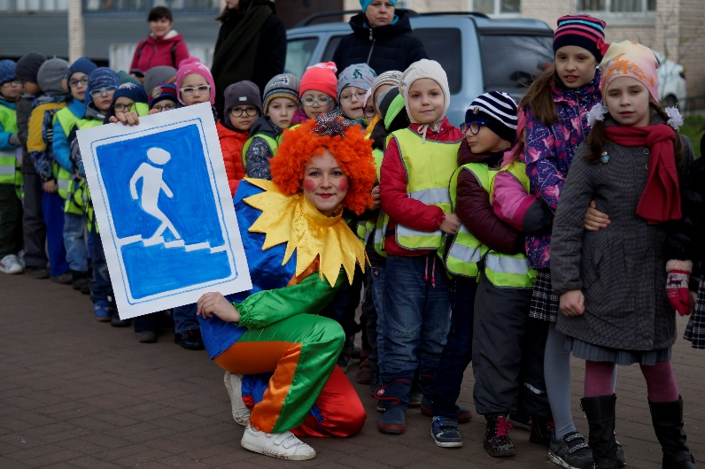
- проведение просветительских уроков по правилам обеспечения безопасности дорожного движения;
- регулярные публикации в газете «Муниципальный округ УРИЦК» по обеспечению безопасности дорожного движения, ведение раздела сайта и т.д.
В 2018 году в мероприятиях программы участвовали 3800 человек, в 2019 году планируется привлечь к участию мероприятиях 4085 человек.

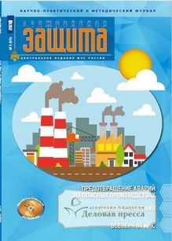
9. Ведомственная целевая программа «По содействию в установленном порядке исполнительным органам государственной власти Санкт-Петербурга в сборе и обмене информацией в области защиты населения и территорий от чрезвычайных ситуаций, а также содействие в информировании населения об угрозе возникновения или о возникновении чрезвычайной ситуации на территории внутригородского Муниципального образования Санкт-Петербурга Муниципального округа УРИЦК»

Предусматривает в 2019 году также, как и в 2018 году: абонентскую плату за услуги связи (радиоточка) и подписку на журнал «Гражданская защита».

10. Ведомственная целевая программа «По проведению подготовки и обучению неработающего населения способам защиты и действиям в чрезвычайных ситуациях, а также способам защиты от опасностей, возникающих при ведении военных действий или вследствие этих действий на территории внутригородского Муниципального образования Санкт-Петербурга Муниципального округа УРИЦК».
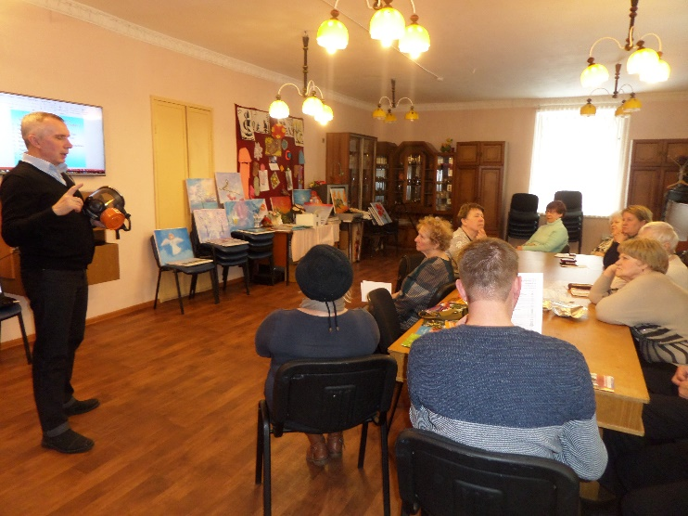
Предусматривает для населения, проживающего на территории: проведение уроков с участниками экскурсий; с неработающим населением; уроков по обучению неработающего населения способам защиты и действиям в чрезвычайных ситуациях «Безопасность для каждого»; регулярные публикации в газете «Муниципальный округ УРИЦК» и пр.
В 2018 году в 14 мероприятиях программы приняли участие 3800 человек, в 2019 году планируется провести 20 мероприятий и привлечь к участию 3585 человек.

11.Ведомственная целевая программа «Учреждение печатного средства массовой информации для опубликования муниципальных правовых актов, обсуждение проектов муниципальных правовых актов по вопросам местного значения, доведение до сведения жителей муниципального образования официальной информации о социально-экономическом и культурном развитии муниципального образования УРИЦК, о развитии общественной инфраструктуры и иной официальной информации».
Предусматривает: выпуск газеты «Муниципальный округ УРИЦК». В 2018 году выпущено 43 еженедельных выпуска и 244 полосы технической газеты, в 2019 году планируется 22 выпуска и 350 полосы технической газеты.

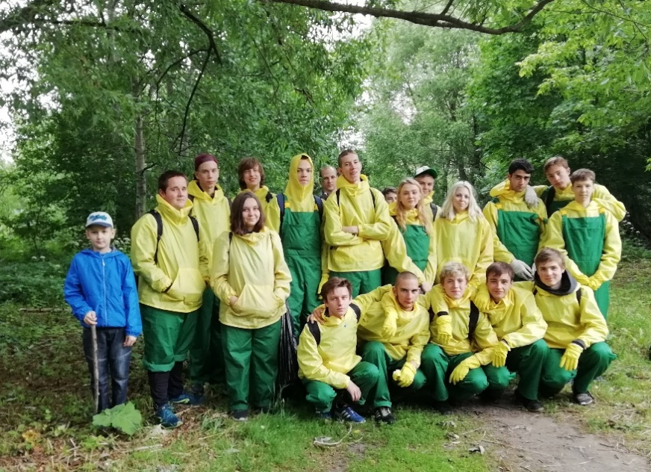
12.Ведомственная целевая программа «Участие в организации и финансировании временного трудоустройства несовершеннолетних в возрасте от 14 до 18 лет в свободное от учебы время на территории внутригородского Муниципального образования Санкт-Петербурга Муниципального округа УРИЦК».
Предусматривает временного трудоустройства несовершеннолетних в возрасте от 14 до 18 лет в свободное от учебы время.
За 2018 год временно трудоустроено 40 подростков, в 2019 году планируется временно трудоустроить не менее 40 подростков.

13. Муниципальная программа «Участие в деятельности по профилактике правонарушений на территории Муниципального округа МО УРИЦК».

Программа предусматривает:
- выявление и пресечение случаев разрушения, установки или перемещения объектов благоустройства, составление протоколов и рассылку почтовых отправлений (телеграммы, заказные письма с уведомлениями и пр.);
- проведение совместных рейдов с участковыми уполномоченными отдела полиции по пресечению реализации товаров в местах, не предназначенных для осуществления торговли; составление протоколов и рассылка почтовых отправлений (телеграммы, заказные письма с уведомлениями и пр.)
- выявление и пресечение случаев самовольного нанесения надписей и рисунков, вывешивания, установки и расклеивания объявлений, афиш, плакатов и распространения иных информационных материалов в не установленных для этого местах. Составление протоколов и рассылка почтовых отправлений (телеграммы, заказные письма с уведомлениями и пр.)
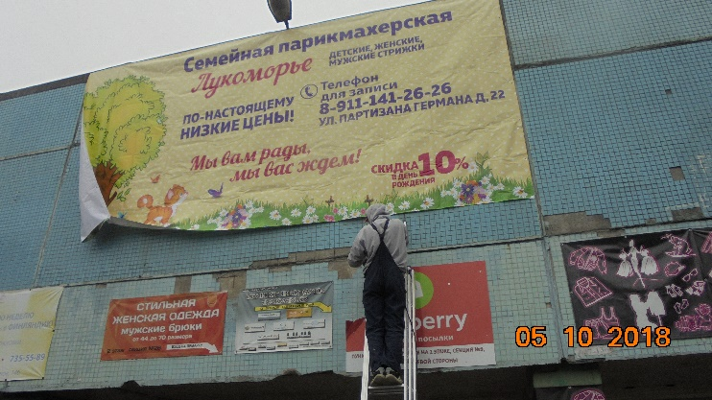
- направление материалов мировым судьям по неуплате штрафов в установленном законом срок; составление протоколов и рассылка почтовых отправлений (телеграммы, заказные письма с уведомлениями и пр.)
- организация цикла тематических материалов в газете «Муниципальный округ УРИЦК» по профилактике правонарушений;
- ведение раздела сайта муниципального округа УРИЦК тематической рубрики по профилактике правонарушений;
- ведение реестра входящих уведомлений о нахождении на территории округа организаций, осуществляющих розничную продажу алкогольной продукции, а также об организациях, осуществляющих розничную продажу алкогольной продукции при оказании услуг общественного питания;
- выявление организаций и пресечение случаев незаконной торговли алкогольной продукции на территории округа;
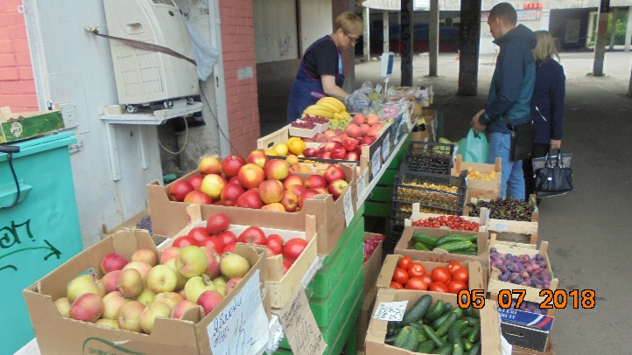
- проведение разъяснительных бесед с жителями округа по установке видеонаблюдения в жилых домах;
- взаимодействие с органами государственной власти, правоохранительными органами, органами прокуратуры, иными органами и организациями по вопросам профилактики правонарушений и пр.

14.Ведомственная целевая программа «Участие в реализации мероприятий по охране здоровья граждан от воздействия окружающего табачного дыма и последствий потребления табака на территории Муниципального округа УРИЦК»
Предусматривает:
Взаимодействие с правоохранительными органами и органами государственной власти, осуществляющими мероприятия по охране здоровья граждан от воздействия окружающего табачного дыма и последствий потребления табака; участие в совещаниях, конференциях, семинарах, проводимых органами государственной власти и правоохранительными органами по вопросам охраны здоровья граждан от воздействия окружающего табачного дыма и последствий потребления табака; обеспечение постоянного информирования населения муниципального образования о вреде потребления табака и вредном воздействии окружающего табачного дыма, в том числе посредством проведения информационных кампаний в газете «УРИЦК» и на официальном сайте муниципального образования в информационно-телекоммуникационной сети «Интернет»; направление в адрес органов государственной власти и правоохранительных органов обращений граждан по вопросам нарушения законодательства в сфере охраны здоровья граждан от воздействия окружающего табачного дыма и последствий потребления табака; участие в проведении внешкольных тематических мероприятиях, посвященных пропаганде здорового образа жизни; размещение в газете «УРИЦК», на информационных стендах и на официальном сайте муниципального образования в информационно-телекоммуникационной сети «Интернет» информационных материалов о вреде потребления табака и вредном воздействии окружаемого табачного дыма, направленных на формирование негативного отношения к потреблению табака и пропаганду преимущества здорового образа жизни; предоставление правоохранительным органам и органам государственной власти возможности размещения информационных материалов о вреде потребления табака и вредном воздействии окружаемого табачного дыма в газете «УРИЦК», на информационных стендах и на официальном сайте в информационно-телекоммуникационной сети «Интернет»; участие в районных мероприятиях по охране здоровья граждан от воздействия окружающего табачного дыма и последствий потребления табака.
15. Ведомственная целевая программа «Участие в мероприятиях по охране окружающей среды в границах муниципального образования Муниципального округа УРИЦК, за исключением организации и осуществления мероприятий по экологическому контролю».

Предусматривает: размещение в газете «Муниципальный округ УРИЦК», на информационных стендах, на официальном сайте муниципального образования в информационно-телекоммуникационной сети «Интернет» и в официальном сообществе материалов, направленных на экологическое образование и воспитание населения муниципального образования, а также информации о мерах, направленных на сохранение благоприятной окружающей среды, поддержание ее качества и предотвращение ее загрязнения; взаимодействие с обслуживающими организациями, ТСЖ, КБДиХ, отделом экологического контроля Комитета по природопользованию, охране окружающей среды и обеспечению экологической безопасности в части привлечения в приведении совместных рейдов на территории МО по выявлению экологически неблагополучных мест для проживания; направление материалов рейдов для решения этих вопросов в соответствующие органы гос.власти, предоставление органам государственной власти, уполномоченным в области обеспечения санитарно-эпидемиологического благополучия населения, возможности размещения информационных материалов в газете, на нформационных стендах и на официальном сайте муниципального образования в информационно-телекоммуникационной сети «Интернет»; взаимодействие и обмен информацией с органами государственной власти, уполномоченными в области обеспечения санитарно-эпидемиологического благополучия населения, в том числе передача материалов, содержащих данные, указывающие на наличие события правонарушения в области охраны окружающей среды, в соответствующие государственные органы, обход территорий, в которых проводятся работы по инвентаризации зеленых насаждений (МО УРИЦК), обход территорий, выявление несанкционированных свалок бытовых отходов мусора и пр.

16. Муниципальная программа «Поддержка субъектов малого и среднего предпринимательства на территории внутригородского Муниципального образования Санкт-Петербурга Муниципального округа УРИЦК».

Предусматривает: регулярные публикации в газете «УРИЦК Муниципальный округ УРИЦК» на сайте и информационных стендах;
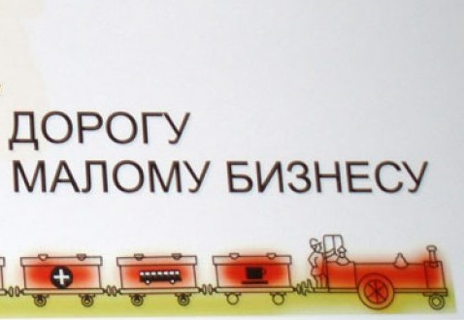
участие в мероприятиях, направленных на развитие малого бизнеса, организуемых федеральными органами исполнительной власти и (или) исполнительным органам государственной власти СПб, правоохранительными органами:
участие в заседаниях Общественного совета по развитию малого бизнеса, взаимодействие с Комитетом по развитию предпринимательства и потребительского рынка СПб;
участие в совещаниях, комиссиях, встречах проводимых прокуратурой, администрацией района, правоохранительным органам и иным субъектам взаимодействия;
юридические консультации по вопросам содействия развитию малого бизнеса,
издание печатной продукции по информированию представителей малого бизнеса, населения (брошюр/буклетов/плакатов/флаеров), обеспечение размещения закупок у субъектов малого предпринимательства в размере не менее 15% от общего годового объема поставок товаров, работ, услуг;
выявление и пресечение незаконной торговли на территории муниципального образования.

17. Ведомственная целевая программа «Участие в создании условий для реализации мер, направленных на укрепление межнационального и межконфессионального согласия, сохранение и развитие языков и культуры народов Российской Федерации, проживающих на территории МО УРИЦК, социальную и культурную адаптацию мигрантов, профилактику межнациональных (межэтнических) конфликтов».

Предусматривает для жителей округа:
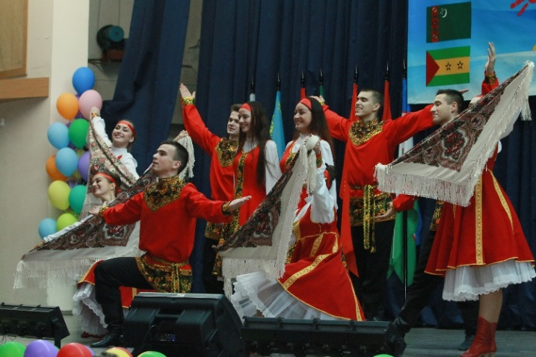
Организацию и проведение международной конференции с концертной программой «Мы разные, но мы вместе», проведение профилактических уроков с участниками экскурсий, организация и проведение просветительского урока, направленного на укрепление межнационального и межконфессионального согласия «Дружба для всех», организация и заполнение информационного стенда «Уголок мигранта», мониторинг миграционной ситуации, изготовление и распространение раздаточной продукции: памятки по социальной и культурной адаптации мигрантов, профилактику межнациональных (межэтнических) конфликтов».

В 2018 году в 6 мероприятиях программы приняли участие 3100 человек, в 2019 году планируется привлечь к участию 2585 человек.

18. Ведомственная целевая программа «Осуществление противодействия коррупции в пределах своих полномочий во внутригородском Муниципальном округе УРИЦК».
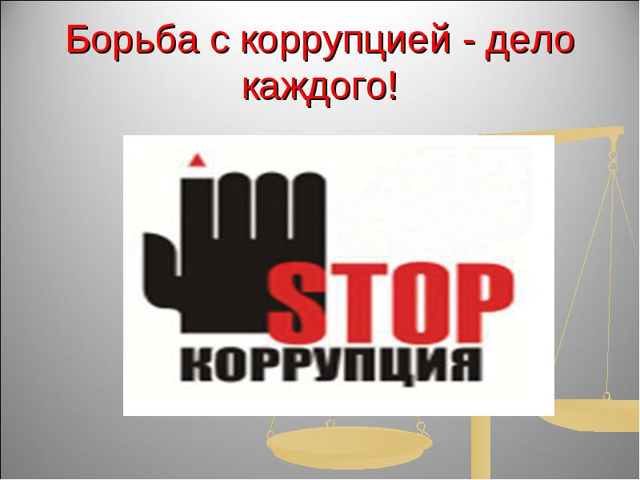
Предусматривает: организационные мероприятия, мероприятия направленные на противодействие коррупции при прохождении муниципальной службы, антикоррупционную экспертизу нормативных правовых актов и их проектов, проведение антикоррупционного мониторинга в Санкт- Петербурге, привлечение граждан и институтов гражданского общества к реализации антикоррупционной политики в Санкт-Петербурге, антикоррупционная пропаганда и информационное обеспечение реализации антикоррупционной политики, антикоррупционные мероприятия в сфере муниципального заказа и использования средств местного бюджета.

Прогноз показателей бюджетной обеспеченности реализуемых ведомственных целевых и муниципальных программ
№  п/п | Наименование ведомственной целевой программы/ муниципальной программы | 2018 год млн. руб. | 2019 год
 |  |  | млн. руб. | в % к 2018 г.
1 | Благоустройство территории МО УРИЦК | 36,8 | 20,9 | 56,8
2 | Участие в установленном порядке в мероприятиях по профилактике незаконного потребления наркотических средств и психотропных веществ, новых потенциально опасных психоактивных веществ, наркомании в СПб | 0,2 | 0,1 | 50,0
3 | Организация и проведение досуговых мероприятий для жителей МО УРИЦК | 4,9 | 3,7 | 75,5
4 | Проведение работ по военно-патриотическому воспитанию граждан Муниципального округа УРИЦК | 0,0 | 0,2 | 0,0
5 | Обеспечение условий для развития на территории МО физической культуры и массового спорта, организация и проведение официальных физкультурных мероприятий, физкультурно-оздоровительных мероприятий и спортивных мероприятий МО УРИЦК | 1,9 | 0,7 | 36,8
6 | Организация местных и участие в организации и проведении городских праздничных и иных зрелищных мероприятий | 2,3 | 1,4 | 60,9
7 | Участие в профилактике терроризма и экстремизма, а также минимизации и(или) ликвидации последствий проявления терроризма и экстремизма на территории МО УРИЦК | 0,3 | 0,1 | 33,3
8 | Участие в реализации мер по профилактике дорожно-транспортного травматизма на территории МО УРИЦК | 0,3 | 0,1 | 33,3
9 | Содействие в установленном порядке исполнительным органам гос. власти СПб в сборе и обмене информацией в области защиты населения и территорий от чрезвычайных ситуаций, а также содействие в информировании населения об угрозе возникновения или о возникновении чрезвычайной ситуации на территории МО УРИЦК | 0,006 | 0,007 | 116,7
10 | Проведение подготовки и обучения неработающего населения способам защиты и действиям в чрезвычайных ситуациях, а также способам защиты от опасностей, возникающих при ведении военных действий или вследствие этих действий на территории МО УРИЦК | 0,4 | 0,1 | 25,0
11 | Учреждение печатного средства массовой информации для опубликования муниципальных правовых актов, обсуждение проектов муниципальных правовых актов по вопросам местного значения, доведение до сведения жителей МО официальной информации о социально-экономическом и культурном развитии МО УРИЦК, о развитии общественной инфраструктуры | 5,5 | 3,2 | 58,2
12 | Участие в организации и финансировании временного трудоустройства несовершеннолетних в возрасте от 14 до 18 лет в свободное от учебы время на территории МО УРИЦК | 0,8 | 0,6 | 75,0
13 | Участие в деятельности по профилактике правонарушений на территории МО УРИЦК | 0,04(5) | 0,07 | 175,0
14 | Участие в создании условий для реализации мер, направленных на укрепление межнационального и межконфессионального согласия, сохранение и развитие языков и культуры народов РФ, проживающих на территории МО УРИЦК, социальную и культурную адаптацию мигрантов, профилактику межнациональных (межэтнических) конфликтов | 0,3 | 0,1(5) | 33,3
15 | Участие в реализации мероприятий по охране здоровья граждан от воздействия окружающего табачного дыма и последствий потребления табака на территории МО УРИЦК | Без финансирования
16 | Участие в мероприятиях по охране окружающей среды в границах МО УРИЦК | Без финансирования
17 | Формирование архивных фондов органов местного самоуправления, муниципальных предприятий и учреждений | Без финансирования
18 | По содействию развитию малого бизнеса на территории Муниципального округа УРИЦК | Без финансирования
19 | Осуществление противодействия коррупции в пределах своих полномочий во внутригородском Муниципальном округе УРИЦК | Без финансирования

6. Общие характеристики бюджета
Общие характеристики бюджета МО с 2014 по 2019гг. представлены в таблице. На 2019год предусмотрены: доходы - 74,4 млн. руб., расходы – 74,4 млн. руб., дефицит (профицит) бюджета не предусмотрен.
ДОХОДЫ
Млн. руб.
Наименование  показателя | 2014 | 2015 | 2016 | 2017 | 2018 | 2019
 | факт | факт | факт | факт | факт | план
Всего доходов | 72,8 | 81,0 | 96,5 | 98,7 | 73,1 | 74,4
Налоговые доходы | 53,7 | 63,8 | 64,5 | 79,5 | 56,9 | 58,3
Неналоговые доходы | 10,3 | 7,7 | 20,5 | 5,7 | 1,9 | 0,6
Безвозмездные поступления | 8,8 | 9,5 | 11,5 | 13,5 | 14,3 | 15,5
Всего расходов | 77,6 | 73,6 | 85,8 | 101,8 | 86,8 | 74,4
Расходы бюджета МО | 68,8 | 64,1 | 74,3 | 88,3 | 72,5 | 58,9
Субвенции и дотации из бюджета СПб | 8,8 | 9,5 | 11,5 | 13,5 | 14,3 | 15,5
Дефицит(-) /профицит (+) | -4,8 | +7,4 | +10,7 | -3,1 | -13,7 | 0,0
Перечень источников доходов бюджетов внутригородских муниципальных образований Санкт-Петербурга и нормативы отчислений доходов
в бюджеты внутригородских муниципальных образований Санкт-Петербурга
утверждаются ежегодно Законом Санкт-Петербурга о бюджете Санкт-Петербурга на текущий год и плановый период.

Объем доходов на 2019 год прогнозировались с учетом фактически полученных налоговых и неналоговых поступлений в местный бюджет внутригородского Муниципального образования Санкт-Петербурга Муниципального округа УРИЦК за 9 месяцев 2018 года с учетом изменения нормативов отчислений на 2019 - 2021 годы. Темпы роста, рекомендованные Комитетом финансов Санкт-Петербурга, при расчете доходной части бюджета не учитывались, в связи с отсутствием роста в 2018 году по отношению к 2017 году.

В 2017 году из Перечня источников доходов муниципальных образований исключен налог на имущество физических лиц, и увеличен норматив отчисления доходов от единого налога на вмененный доход для отдельных видов деятельности и налога, взимаемого в связи с применением патентной системы налогообложения, с 45% до 100% от сумм, подлежащих зачислению в бюджет Санкт-Петербурга. С 2018 года уменьшен норматив отчисления налога, взимаемого в связи с применением упрощенной системы налогообложения с 60% до 38% от сумм, подлежащих зачислению в бюджет Санкт-Петербурга, на 2019 год отчисления утвержден в размере 40% (7% единый и 33% дополнительный).

РАСХОДЫ
Расходы внутригородского Муниципального образования Санкт-Петербурга Муниципального округа УРИЦК при формирования местного бюджета на 2019 год рассчитывались с учетом разработанных Ведомственных целевых и Муниципальных программ, фактической потребности в расходах с учетом прогноза индекса потребительских цен, рекомендованного Комитетом финансов Санкт-Петербурга на 2019-2021 года.
Функциональная структура расходов бюджета в 2019 году
Подраздел | Наименование расходов | Млн. руб.
0102 | Функционирование высшего должностного лица субъекта Российской Федерации и муниципального образования | 1,3
0103 | Функционирование законодательных (представительных) органов государственной власти и представительных органов муниципальных образований | 3,7
0104 | Функционирование Правительства Российской Федерации, высших исполнительных органов государственной власти субъектов Российской Федерации, местных администраций | 18,9
0107 | Обеспечение проведения выборов и референдумов | 5,5
0111 | Резервные фонды | 1,9
0113 | Другие общегосударственные вопросы | 0,07
0309 | Защита населения и территории от чрезвычайных ситуаций природного и техногенного характера, гражданская оборона | 0,1
0401 | Общеэкономические вопросы | 0,6
0503 | Благоустройство | 20,9
0705 | Профессиональная подготовка, переподготовка и повышение квалификации | 0,05
0709 | Другие вопросы в области образования | 0,6
0801 | Культура | 5,1
1001 | Пенсионное обеспечение | 0,3
1004 | Охрана семьи и детства | 11,5
1102 | Массовый спорт | 0,7
1202 | Периодическая печать и издательства | 3,2
Итого |  | 74,4

Направление расходования бюджетных средств определяется строго в соответствии с наделенными полномочиями, которые определены Законом Санкт-Петербурга «Об организации местного самоуправления в Санкт-Петербурге» от 23.03.2009г. № 420-79, отражены в Уставе внутригородского Муниципального образования Санкт-Петербурга Муниципального округа УРИЦК и отдельными государственными полномочиями Санкт-Петербурга (по организации и осуществлению деятельности по опеке и попечительству, назначению и выплате денежных средств на содержание детей, находящихся под опекой или попечительством, и денежных средств на содержание детей, переданных на воспитание в приемные семьи, по составлению протоколов об административных правонарушениях) которыми органы местного самоуправления в Санкт-Петербурге наделены законами Санкт-Петербурга.
Объемы расходов бюджета МО на период 2014-2019гг
Млн. руб.
Раздел | Наименование | 2014 | 2015 | 2016 | 2017 | 2018 | 2019
 |  | факт | факт | факт | факт | факт | план
01 | Общегосударственные вопросы | 19,3 | 18,6 | 19,9 | 20,8 | 21,9 | 31,2
03 | Национальная безопасность и правоохранительная деятельность | 0,5 | 0,7 | 0,4 | 0,4 | 0,4 | 0,1
04 | Национальная экономика | 0,2 | 0,4 | 0,5 | 0,3 | 0,8 | 0,6
05 | Жилищно-коммунальное хозяйство | 38,2 | 31,9 | 36,7 | 49,8 | 36,8 | 20,9
07 | Образование | 1,7 | 1,1 | 2,0 | 0,1 | 1,2 | 0,7
08 | Культура, кинематография | 2,8 | 8,0 | 10,2 | 10,4 | 7,2 | 5,1
10 | Социальная политика | 8,8 | 6,3 | 8,2 | 10,3 | 11,1 | 11,8
11 | Физкультура и спорт | 1,1 | 1,5 | 1,8 | 3,2 | 1,9 | 0,8
12 | Средства массовой информации | 5,0 | 5,1 | 6,1 | 6,5 | 5,5 | 3,2
Итого |  | 77,6 | 73,6 | 85,8 | 101,8 | 86,8 | 74,4

Снижение общего объема расходов, а также значительное сокращение расходов на благоустройство в 2019 году по сравнению с объемом расходов 2017 года обусловлено уменьшением объема собственных доходных поступлений. Увеличение в 2019 году общегосударственных расходов обусловлено необходимостью обеспечения проведения и финансирования выборов, а также включением расходов резервного фонда на непредвиденные расходы. В фактических расходах средства резервного фонда распределены на другие разделы.

Параметры бюджетов измеряются в абсолютных объемах (в рублях, в тысячах рублей, в миллионах рублей, и т.д.) и в объемах на душу населения:

Подраздел | Наименование расходов | руб. на душу населения
 |  | 2014  (факт) | 2015 (факт) | 2016 (факт) | 2017 (факт) | 2018 (факт) | 2019 (план)
Общий объем расходов |  | 1 357,97 | 1 275,66 | 1 468,28 | 1725,03 | 1476,09 | 1265,46
0100 | Общегосударственные вопросы | 338,76 | 267,77 | 340,50 | 351,42 | 371,96 | 530,92
0300 | Национальная безопасность и правоохранительная деятельность | 8,5 | 11,15 | 7,54 | 7,39 | 6,76 | 1,81
0400 | Национальная экономика | 3,50 | 7,47 | 8,13 | 5,75 | 13,39 | 10,54
0500 | Жилищно-коммунальное хозяйство | 667,53 | 551,97 | 627,85 | 843,80 | 626,24 | 355,59
0700 | Образование | 29,70 | 19,59 | 33,60 | 2,28 | 20,39 | 11,63
0800 | Культура, кинематография | 49,03 | 138,65 | 173,87 | 175,54 | 122,30 | 87,13
1000 | Социальная политика | 154,52 | 164,87 | 141,01 | 174,18 | 188,82 | 200,12
1100 | Физкультура и спорт | 18,64 | 26,18 | 30,98 | 54,02 | 32,53 | 12,6
1200 | Средства массовой информации | 87,78 | 88,01 | 104,81 | 110,64 | 93,68 | 55,11

7. Сведения о межбюджетных отношениях
Для исполнения отдельных государственными полномочий, переданных субъектом РФ - Санкт-Петербургом, из бюджета города поступают безвозмездные перечисления: млн. руб.
Поступления | 2014г.  факт | 2015г.  факт | 2016г. факт | 2017г.  факт | 2018г.  факт | 2019г.  план
Всего поступлений | 8,8 | 9,5 | 11,5 | 13,5 | 14,6 | 15,1
Субвенции бюджетам внутригородских муниципальных образований СПб на вознаграждение, причитающееся приемному родителю | 0,5 | 0,9 | 1,3 | 2,1 | 2,4 | 2,6
Субвенция на выполнение гос. полномочий СПб по организации и осуществлению деятельности по опеке и попечительству | 3,0 | 3,1 | 3,4 | 3,4 | 3,4 | 3,6
Субвенции бюджетам внутригородских муниципальных образований СПб на содержание ребенка в семье опекуна и приемной семье | 5,3 | 5,5 | 6,8 | 8,0 | 8,5 | 8,9
Субвенция на выполнение гос. полномочий СПб по определению должностных лиц, уполномоченных составлять протоколы об адм. правонарушениях, и составлению протоколов об адм. Правонарушениях | 0,0 _{(5,3 тыс. руб.)} | 0,0 _{(5,6 тыс. руб.)} | 0,0 _{(6,0 тыс. руб.)} | 0,0  _{(6,5 тыс. руб.)} | 0,0  _{(6,9 тыс. руб.)} | 0,0  _{(7,2 тыс. руб.)}
Прочие дотации бюджетам внутригородских муниципальных образований городов федерального значения | 0,0 | 0,0 | 0,0 | 0,0 | 0,0 | 0,4

8. Уровень долговой нагрузки
Муниципальный долг – это совокупность долговых обязательств муниципального образования. Различают следующие формы долговых обязательств муниципального образования:
- кредитные соглашения и договоры, заключенные муниципальным образованием;
- займы муниципального образования, осуществляемые путем выпуска ценных бумаг от имени муниципального образования;
- договоры о предоставлении муниципальных гарантий или договоры поручительства муниципального образования по обеспечению исполнения обязательств третьими лицами;
- долговые обязательства юридических лиц, переоформленные в муниципальный долг на основе правовых актов органов местного самоуправления.
Для обеспечения стабильности бюджета и снижения риска неплатежеспособности муниципалитета долг на период 2019 -2021 годы не предусмотрен.

9. Позиция МО в рейтингах открытости бюджетных данных

Для повышения публичности данных Муниципальное образование Муниципального округа УРИЦК осуществляет публичные слушания, опубликование необходимых материалов о принятии решений о бюджете, ведомственных целевых и муниципальных программах, отчете об исполнении бюджета в печатном органе Муниципального совета и Местной администрации, также размещает информацию на сайте в сети «Интернет». Открытая позиция округа направлена на повышение финансовой грамотности населения, привлечение общественности к более активному взаимодействию в обсуждении бюджетных вопросов.

